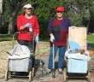
דף 196
מהאשפח של עדה ונורית
ינואר 2013
נשפך מן הפח- משפחת סים אנחנו באים
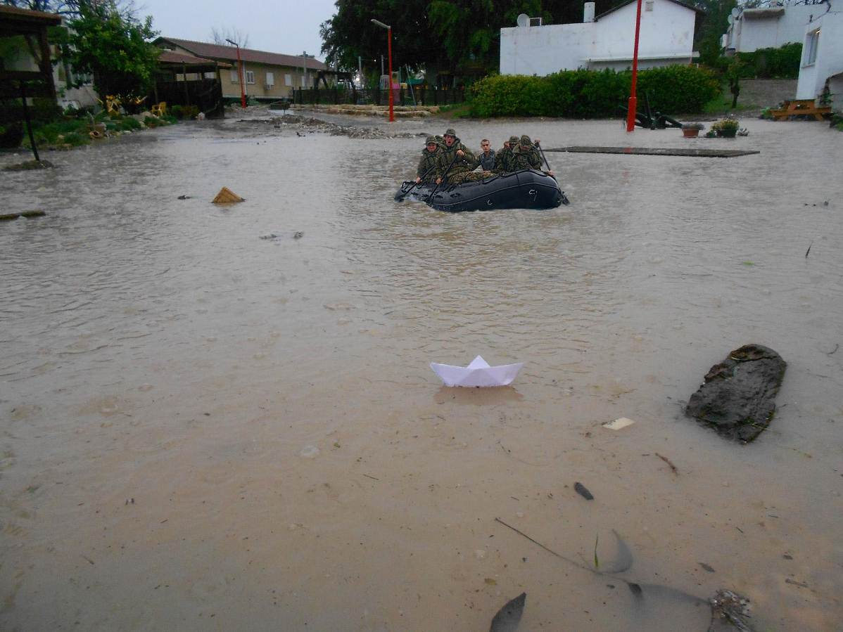
עולה על גדותיו-

דוגית נוסעת מפרשיה שניים, כל מלחיה נרדמו כולם.
אם לא ייעורו כל מלחיה איכה יגיעו המים לים ?

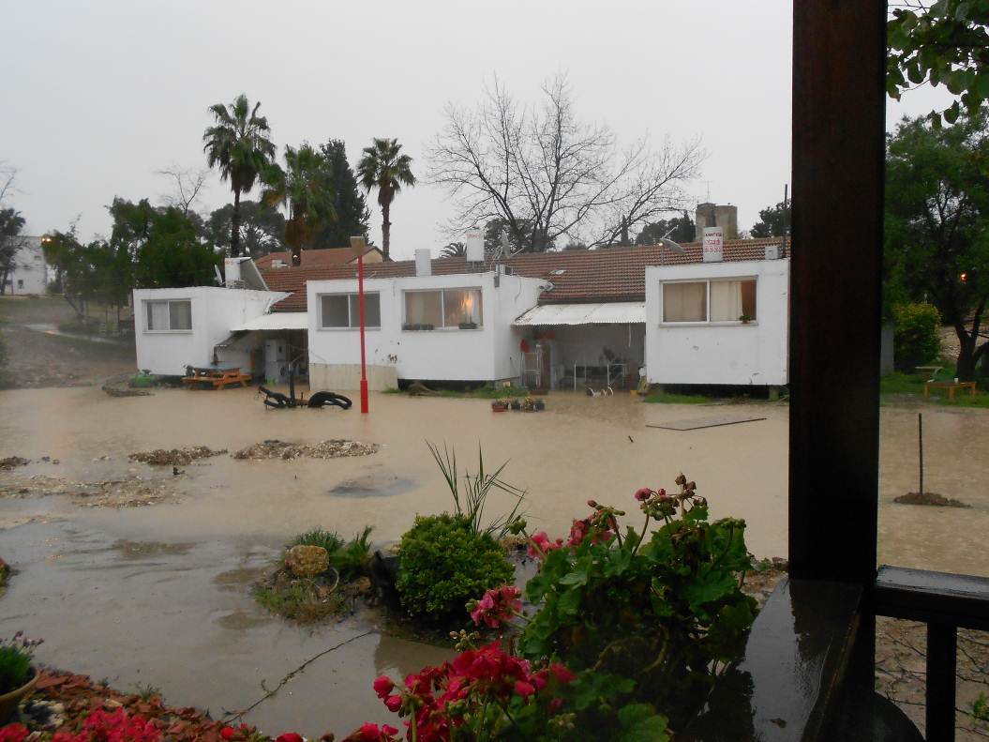
מאלבומם של חולדאים

כמו בוונציה
השכרת צימרים אצל משפחת סים
משני צידי האגם

